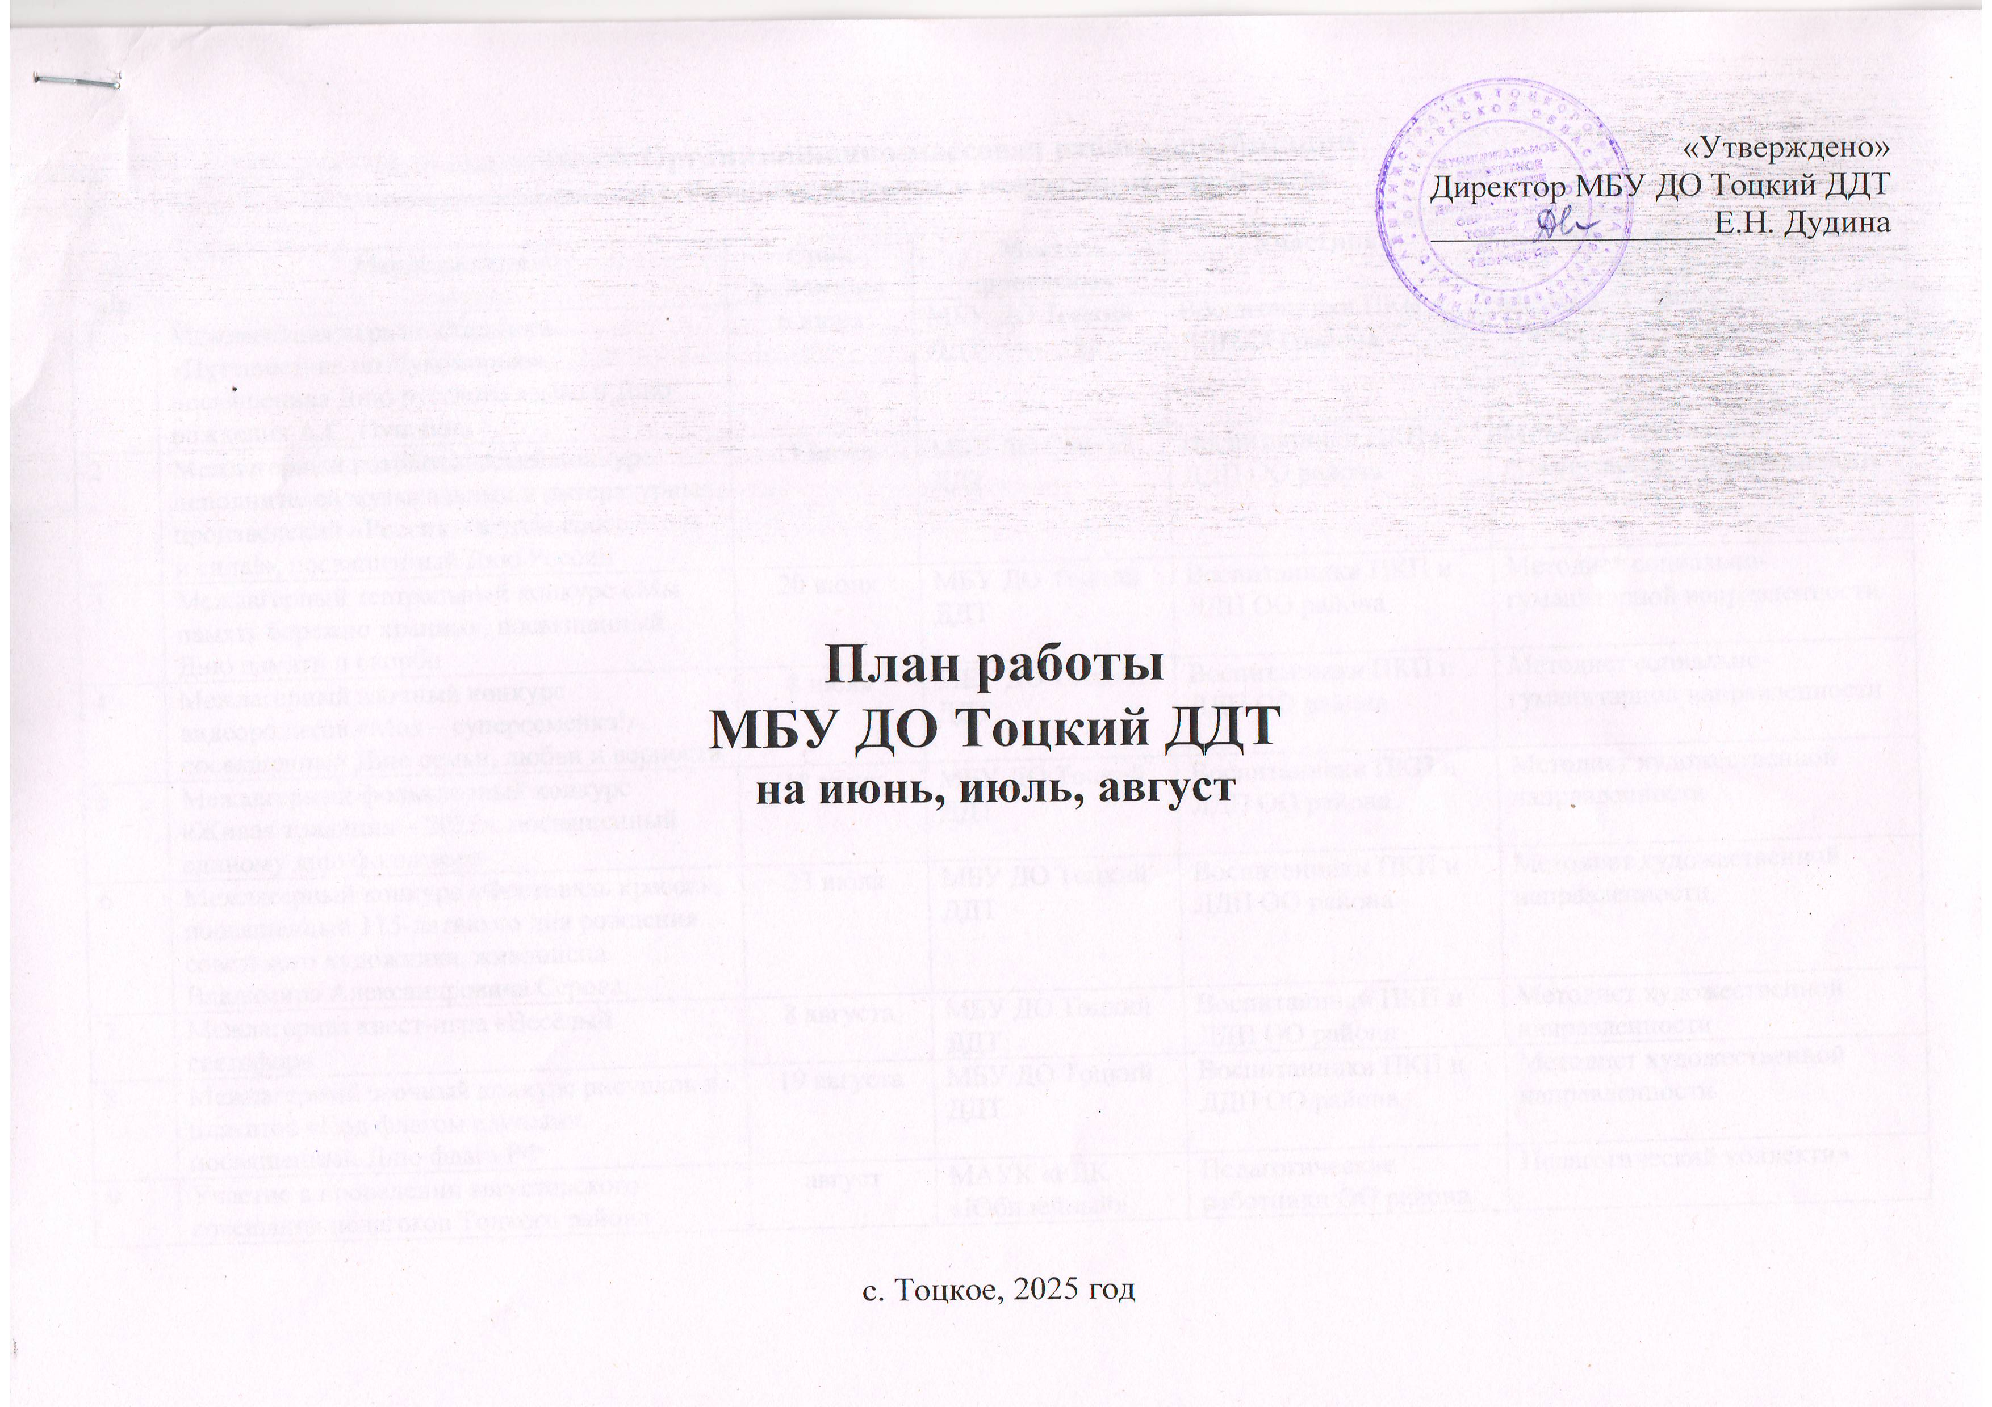

**I. Организационно-массовая работа организации**

* 1. **Районные массовые и межлагерные мероприятия**

|  |  |  |  |  |  |
| --- | --- | --- | --- | --- | --- |
| **№ п/п** | **Мероприятия** | **Срок районный** | **Место проведения** | **Участники** | **Ответственные лица и исполнители** |
| 1 | Межлагерная игра по станциям «Путешествие по Лукоморью», посвященная Дню русского языка и Дню рождения А.С. Пушкина | 6 июня | МБУ ДО Тоцкий ДДТ | Воспитанники ПКП и ЛДП ОО района | Методист социально-гуманитарной направленности |
| 2 | Межлагерный патриотический конкурс исполнителей музыкальных и литературных произведений «Россия – в этом слове огонь и сила!», посвященный Дню России | 11 июня | МБУ ДО Тоцкий ДДТ | Воспитанники ПКП и ЛДП ОО района | Методист социально-гуманитарной направленности |
| 3 | Межлагерный театральный конкурс «Мы память бережно храним», посвященный Дню памяти и скорби | 20 июня | МБУ ДО Тоцкий ДДТ | Воспитанники ПКП и ЛДП ОО района | Методист социально-гуманитарной направленности |
| 4 | Межлагерный заочный конкурс видеороликов «Моя – суперсемейка!», посвященный Дню семьи, любви и верности | 8 июля | МБУ ДО Тоцкий ДДТ | Воспитанники ПКП и ЛДП ОО района | Методист социально-гуманитарной направленности |
| 5 | Межлагерный фольклорный конкурс «Живая традиция – 2025», посвященный единому дню фольклора | 18 июля | МБУ ДО Тоцкий ДДТ | Воспитанники ПКП и ЛДП ОО района | Методист художественной направленности |
| 6 | Межлагерный конкурс «Фестиваль красок», посвященный 115-летию со дня рождения советского художника, живописца Владимира Александровича Серова. | 23 июля | МБУ ДО Тоцкий ДДТ | Воспитанники ПКП и ЛДП ОО района | Методист художественной направленности |
| 7 | Межлагерная квест-игра «Весёлый светофор» | 8 августа | МБУ ДО Тоцкий ДДТ | Воспитанники ПКП и ЛДП ОО района | Методист художественной направленности |
| 8 | Межлагерный заочный конкурс рисунков и плакатов «Под флагом единым», посвященный Дню флага РФ | 19 августа | МБУ ДО Тоцкий ДДТ | Воспитанники ПКП и ЛДП ОО района | Методист художественной направленности |
| 9 | Участие в проведении августовского совещания педагогов Тоцкого района | август | МАУК «РДК «Юбилейный» | Педагогические работники ОО района | Педагогический коллектив |

**1.2. Районные этапы Областных и Всероссийских конкурсов, акций, фестивалей**

**(заочные, дистанционные)**

|  |  |  |  |  |  |  |
| --- | --- | --- | --- | --- | --- | --- |
| **№ п/п** | **Мероприятия** | **Срок районный** | **Срок**  **областной** | **Место проведения** | **Участники** | **Ответственные лица и исполнители** |
| 1 | Районный этап областного заочного конкурса исследовательских работ и видеопроектов «Горизонты открытий» | июнь | июль | МБУ ДО Тоцкий ДДТ | Учащиеся, педагоги ОО района | Методист художественной направленности |
| 2 | День единых действий РДДМ. Содействие в организации Всероссийской акции, посвященной Дню защиты детей | 1 июня | - | МБУ ДО Тоцкий ДДТ | Вожатые, кураторы ДОО | Методист по работе с детскими общественными организациями |
| 3 | День единых действий РДДМ. Содействие в организации Всероссийской акции, посвященной Дню России | 12 июня | - | МБУ ДО Тоцкий ДДТ | Вожатые, кураторы ДОО | Методист по работе с детскими общественными организациями |
| 4 | День единых действий РДДМ. Содействие в организации Всероссийской акции, посвященной Дню памяти и скорби | 22 июня | - | МБУ ДО Тоцкий ДДТ | Вожатые, кураторы ДОО | Методист по работе с детскими общественными организациями |
| 5 | Старт районного этапа областного добровольческого фестиваля «Объединяй» | июнь | август | МБУ ДО Тоцкий ДДТ | Вожатые, кураторы ДОО | Методист по работе с детскими общественными организациями |
| 6 | Районный этап областного конкурса на лучшее знание государственных символов Оренбургской области «И гордо реет флаг державный» | июнь | август | МБУ ДО Тоцкий ДДТ | Учащиеся, педагоги ОО района | Методист социально-гуманитарной направленности |
| 7 | Районный этап областного конкурса детских оздоровительных лагерей «Лучший лагерь Оренбуржья» | июнь | август | МБУ ДО Тоцкий ДДТ | Учащиеся, педагоги ОО района | Методист по работе с детскими общественными организациями |
| 8 | Районный этап заочного конкурса детских добровольческих инициатив «Марафон добрых дел» | июнь | август | МБУ ДО Тоцкий ДДТ | Учащиеся, педагоги ОО района | Методист по работе с детскими общественными организациями |
| 9 | Районный этап областного конкурса методических материалов «Профилактика деструктивного поведения обучающихся» | июнь | октябрь | МБУ ДО Тоцкий ДДТ | Педагогические работники ОО района | Методист социально-гуманитарной направленности |
| 10 | День единых действий РДДМ. Содействие в организации Всероссийской акции, посвященной Всероссийскому Дню семьи, любви и верности | 8 июля | - | МБУ ДО Тоцкий ДДТ | Вожатые, кураторы ДОО | Методист по работе с детскими общественными организациями |
| 11 | День единых действий РДДМ. Содействие в организации Всероссийской акции, посвященной Дню государственного флага | 22 августа | - | МБУ ДО Тоцкий ДДТ | Вожатые, кураторы ДОО | Методист по работе с детскими общественными организациями |

**1.3. Массовые мероприятия для воспитанников ПКП «Солнечная полянка» и родителей МБУ ДО Тоцкий ДДТ**

|  |  |  |  |  |  |
| --- | --- | --- | --- | --- | --- |
| **№ п/п** | **Мероприятия** | **Сроки**  **проведения** | **Место проведения** | **Участники** | **Ответственные лица** |
| 1 | Праздничная программа «Сундук с сокровищами лета», посвящённая Дню защиты детей | 2 июня | МБУ ДО Тоцкий ДДТ | Воспитанники ПКП | Воспитатели ПКП «Солнечная полянка» |
| 2 | Мероприятия в соответствии с планом работы ПКП «Солнечная полянка» | июнь, июль, август | МБУ ДО Тоцкий ДДТ | Воспитанники ПКП | Воспитатели ПКП «Солнечная полянка» |

**1.4. Областные конкурсы и фестивали**

|  |  |  |  |  |  |
| --- | --- | --- | --- | --- | --- |
| **№ п/п** | **Мероприятия** | **Сроки**  **проведения** | **Место проведения** | **Участники** | **Ответственные лица** |
| 1 | Областной заочный фестиваль художественного творчества «Зажги свою звезду!» | июнь-сентябрь | г. Оренбург | Учащиеся, педагоги ОО района | Методист художественной направленности |
| 2 | [Областного фестиваля ДОЛ «Лето без границ – 2025!»](https://disk.yandex.ru/i/jk6UquuwXV4GKg) | июнь-июль | г. Оренбург | Учащиеся, педагоги ОО района | Методист по работе с детскими общественными организациями |
| 3 | Областной фестиваль педагогических идей «У штурвала лета!» | июль-август | г. Оренбург | Педагоги ОО района | Методист по работе с детскими общественными организациями |
| 4 | Областной этап Всероссийского конкурса юных инспекторов движения «Безопасное колесо» | июнь | г. Оренбург | Учащиеся, педагоги ОО района | Методист социально-гуманитарной направленности |

* 1. **Областные профильные смены и форумы**

|  |  |  |  |  |  |
| --- | --- | --- | --- | --- | --- |
| **№ п/п** | **Мероприятия** | **Сроки**  **проведения** | **Место проведения** | **Участники** | **Ответственные лица** |
| 1 | Областная профильная смена «Содружество Орлят России» | с 3 по 9 июля | г. Оренбург,  РЦД «Авангард» | Учащиеся ОО района | Методист по работе с детскими общественными организациями |
| 2 | Областной Детский форум «Юниор» | с 27 мая по 2 июня | г. Оренбург,  ДООЦ «Город детства» | Учащиеся ОО района | Методист по работе с детскими общественными организациями |

**1.6. Всероссийские акции и конкурсы**

|  |  |  |  |  |  |
| --- | --- | --- | --- | --- | --- |
| **№ п/п** | **Мероприятия** | **Сроки**  **проведения** | **Место проведения** | **Участники** | **Ответственные лица** |
| 1 | Всероссийская акция «Свеча Памяти» | 22 июня | МБУ ДО Тоцкий ДДТ | Учащиеся, педагоги ОО района | Методист социально-гуманитарной направленности |